AULAS DINÁMICAS
NOMBRE DEL JUEGO NO TODO SON PALABRAS

material:
Fichas con objetos y animales.

NORMAS:
Deben respetar los roles asignados

SECUENCIA DE JUEGO

Los alumnos trabajan en su grupo base. | Ponemos un mazo de cartas en el centro | Comienza el coordinador cogiendo una carta del mazo.
Tiene dos opciones o hacer mímica para reproducir lo que sale en la carta, o imitar el sonido. | El resto de compañeros deben acordar que respuesta darán, solo esa es válida. | Irán rotando. Después le tocaría al secretario, intendente y finalmente el ayudante.
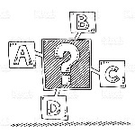
VARIANTES:

